**INSTITUTO SUPERIOR TECNOLÓGICO DEL SUR**

**CARRERA**

**DISEÑO Y PROGRAMACIÓN WEB**

**LENGUAJE WEB III**

**“Normalización Base de datos”**

**PROFESOR(A) : Amado Cerpa Juan Andres**

**ALUMNO : Vilca Apaza Christian**

**SEMESTRE : V**

7/06/2021

Contenido

**Normalización de Bases de Datos** 3

**Formalización CERO** 3

**Primer nivel de Formalización/Normalización. (F/N)** 3

**Segundo nivel de F/N** 4

**Tercer nivel de F/N.** 5

**Relaciones entre los Datos** 6

**Cuarto Nivel de F/N.** 7

**Quinto Nivel de F/N.** 8

**Bibliografía** 9

# **Normalización de Bases de Datos**

Básicamente, las reglas de Normalización están encaminadas a eliminar redundancias e inconsistencias de dependencia en el diseño de las tablas. Más tarde explicaré lo que esto significa mientras vemos los cinco pasos progresivos para normalizar, tienes que tener en cuenta que debes crear una BD funcional y eficiente. También detallaré los tipos de relaciones que tu estructura de datos puede tener. Digamos que queremos crear una tabla con la información de usuarios, y los datos a guardar son el nombre, la empresa, la dirección de la empresa y algún e-mail, o bien URL si las tienen. En principio comenzarías definiendo la estructura de una tabla como esta:

## **Formalización CERO**

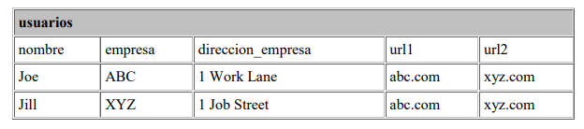

Diríamos que la anterior tabla está en nivel de Formalización Cero porque ninguna de nuestras reglas de normalización ha sido aplicada. Observa los campos url1 y url2 -- ¿Qué haremos cuando en nuestra aplicación necesitemos una tercera url? ¿Quieres tener que añadir otro campo/columna a tu tabla y tener que reprogramar toda la entrada de datos de tu código PHP? Obviamente no, tú quieres crear un sistema funcional que pueda crecer y adaptarse fácilmente a los nuevos requisitos. Echemos un vistazo a las reglas del Primer Nivel de Formalización-Normalización, y las aplicaremos a nuestra tabla.

## **Primer nivel de Formalización/Normalización. (F/N)**

1. Eliminar los grupos repetitivos de las tablas individuales.

2. Crear una tabla separada por cada grupo de datos relacionados.

3. Identificar cada grupo de datos relacionados con una clave primaria.

¿Ves que estamos rompiendo la primera regla cuando repetimos los campos url1 y url2? ¿Y qué pasa con la tercera regla, la clave primaria? La regla tres básicamente significa que tenemos que poner un campo tipo contador auto incrementable para cada registro. De otra forma, ¿Qué pasaría si tuviéramos dos usuarios llamados Joe y queremos diferenciarlos? Una vez que aplicáramos el primer nivel de F/N nos encontraríamos con la siguiente tabla:

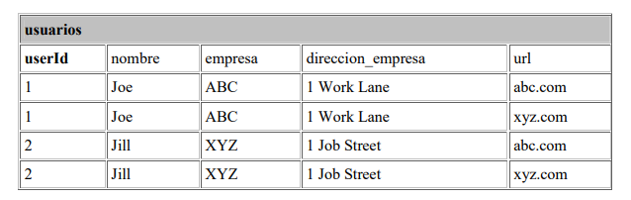

Ahora diremos que nuestra tabla está en el primer nivel de F/N. Hemos solucionado el problema de la limitación del campo url. Pero sin embargo vemos otros problemas…Cada vez que introducimos un nuevo registro en la tabla usuarios, tenemos que duplicar el nombre de la empresa y del usuario. No sólo nuestra BD crecerá muchísimo, sino que será muy fácil que la BD se corrompa si escribimos mal alguno de los datos redundantes. Aplicaremos pues el segundo nivel de F/N:

## **Segundo nivel de F/N**

1. Crear tablas separadas para aquellos grupos de datos que se aplican a varios registros.
2. Relacionar estas tablas mediante una clave externa.

Hemos separado el campo url en

otra tabla, de forma que podemos añadir más en el futuro si tener que duplicar los demás datos. También vamos a usar nuestra clave primaria para relacionar estos campos:

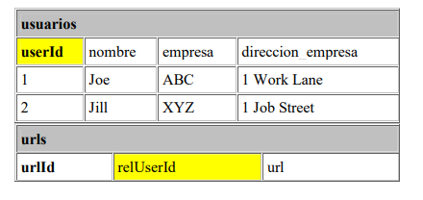

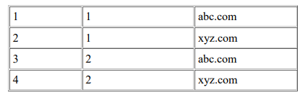

Vale, hemos creado tablas separadas y la clave primaria en la tabla usuarios, userId, está relacionada ahora con la clave externa en la tabla urls, relUserId. Esto está mejor. ¿Pero qué ocurre cuando queremos añadir otro empleado a la empresa ABC? ¿o 200 empleados? Ahora tenemos el nombre de la empresa y su dirección duplicándose, otra situación que puede inducirnos a introducir errores en nuestros datos. Así que tendremos que aplicar el tercer nivel de F/N:

## **Tercer nivel de F/N.**

1. Eliminar aquellos campos que no dependan de la clave. Nuestro nombre de empresa y su dirección no tienen nada que ver con el campo userId, así que tienen que tener su propio empresaId:

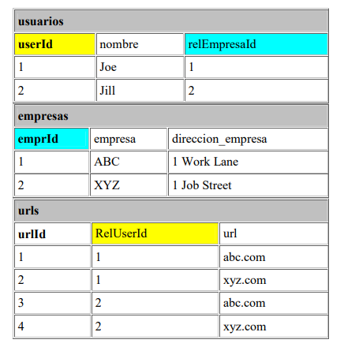

Ahora tenemos la clave primaria emprId en la tabla empresas relacionada con la clave externa recEmpresaId en la tabla usuarios, y podemos añadir 200 usuarios mientras que sólo tenemos que insertar el nombre 'ABC' una vez. Nuestras tablas de usuarios y urls pueden crecer todo lo que quieran sin duplicación ni corrupción de datos. La mayoría de los desarrolladores dicen que el tercer nivel de F/N es suficiente, que nuestro esquema de datos puede manejar fácilmente los datos obtenidos de una cualquier empresa en su totalidad, y en la mayoría de los casos esto será cierto. Pero echemos un vistazo a nuestro campo urls - ¿Ves duplicación de datos? Esto es perfectamente aceptable si la entrada de datos de este campo es solicitada al usuario en nuestra aplicación para que teclee libremente su url, y por lo tanto es sólo una coincidencia que Joe y Jill teclearon la misma url. ¿Pero qué pasa si en lugar de entrada libre de texto usáramos un menú desplegable con 20 o incluso más urls predefinidas? Entonces tendríamos que llevar nuestro diseño de BD al siguiente nivel de F/N, el cuarto, muchos desarrolladores lo pasan por alto porque depende mucho de un tipo muy específico de relación, la relación 'varios-con-varios', la cual aún no hemos encontrado en nuestra aplicación.

## **Relaciones entre los Datos**

Antes de definir el cuarto nivel de F/N, veremos tres tipos de relaciones entre los datos: uno-a-uno, uno-con-varios y varios-con-varios. Mira la tabla usuarios en el Primer Nivel de F/N del ejemplo de arriba. Por un momento imaginamos que ponemos el campo url en una tabla separada, y cada vez que introducimos un registro en la tabla usuarios también introducimos una sola fila en la tabla urls. Entonces tendríamos una relación uno-a-uno: cada fila en la tabla usuarios tendría exactamente una fila correspondiente en la tabla urls. Para los propósitos de nuestra aplicación no sería útil la normalización. Ahora mira las tablas en el ejemplo del Segundo Nivel de F/N. Nuestras tablas permiten a un sólo usuario tener asociadas varias urls. Esta es una relación uno con-varios, el tipo de relación más común, y hasta que se nos presentó el dilema del Tercer Nivel de F/N. la única clase de relación que necesitamos. La relación varios-con-varios, sin embargo, es ligeramente más compleja. Observa en nuestro ejemplo del Tercer Nivel de F/N que tenemos a un usuario relacionado con varias urls. Como dijimos, vamos a cambiar la estructura para permitir que varios usuarios estén relacionados con varias urls y así tendremos una relación varios-con-varios. Veamos como quedarían nuestras tablas antes de seguir con este planteamiento:

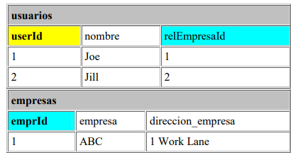

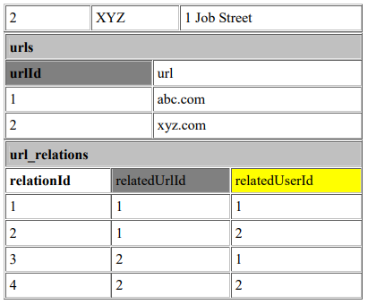

Para disminuir la duplicación de los datos (este proceso nos llevará al Cuarto Nivel de F/N), hemos creado una tabla que sólo tiene claves externas y primarias url_relations. Hemos sido capaces de remover las entradas duplicadas en la tabla urls creando la tabla url_relations. Ahora podemos expresar fielmente la relación que ambos Joe and Jill tienen entre cada uno de ellos, y entre ambos, las urls. Así que veamos exactamente que es lo que el Cuarto Nivel de F/N. supone:

## **Cuarto Nivel de F/N.**

1. En las relaciones varios-con-varios, entidades independientes no pueden ser almacenadas en la misma tabla.

Ya que sólo se aplica a las relaciones varios-con-varios, la mayoría de los desarrolladores pueden ignorar esta regla de forma correcta. Pero es muy útil en ciertas situaciones, tal como está. Hemos optimizado nuestra tabla urls eliminado duplicados y hemos puesto las relaciones en su propia tabla.

Os voy a poner un ejemplo práctico, ahora podemos seleccionar todas las urls de Joe realizando la siguiente instrucción

SQL: SELECT nombre, url FROM usuarios, urls, url_relations WHERE url_relations.relatedUserId = 1 AND usuarios.userId = 1 AND urls.urlId = url_relations.relatedUrlId

Y si queremos recorrer todas las urls de cada uno de los usuarios, hariamos algo así:

SELECT nombre, url FROM usuarios, urls, url_relations WHERE usuarios.userId = url_relations.relatedUserId AND urls.urlId = url_relations.relatedUrlId

## **Quinto Nivel de F/N.**

Existe otro nivel de normalización que se aplica a veces, pero es de hecho algo esotérico y en la mayoría de los casos no es necesario para obtener la mejor funcionalidad de nuestra estructura de datos o aplicación. Su principio sugiere:

1. La tabla original debe ser reconstruida desde las tablas resultantes en las cuales a sido troceada.

Los beneficios de aplicar esta regla aseguran que no has creado ninguna columna extraña en tus tablas y que la estructura de las tablas que has creado sea del tamaño justo que tiene que ser. Es una buena práctica aplicar esta regla, pero a no ser que estés tratando con una extensa estructura de datos probablemente no la necesitarás.

# **Bibliografía**

<https://www.cs.upc.edu/~bcasas/docencia/pfc/NormalitzacioBD.pdf>

<https://programas.cuaed.unam.mx/repositorio/moodle/pluginfile.php/872/mod_resource/content/1/contenido/index.html>

<https://bustamanteg.files.wordpress.com/2010/07/normalizacion.pdf>